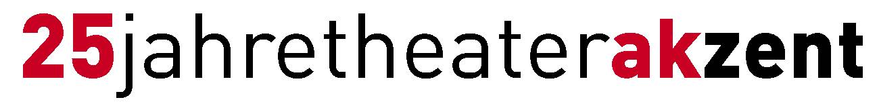
Medieninformation

Michael Seidas Weihnachsshow

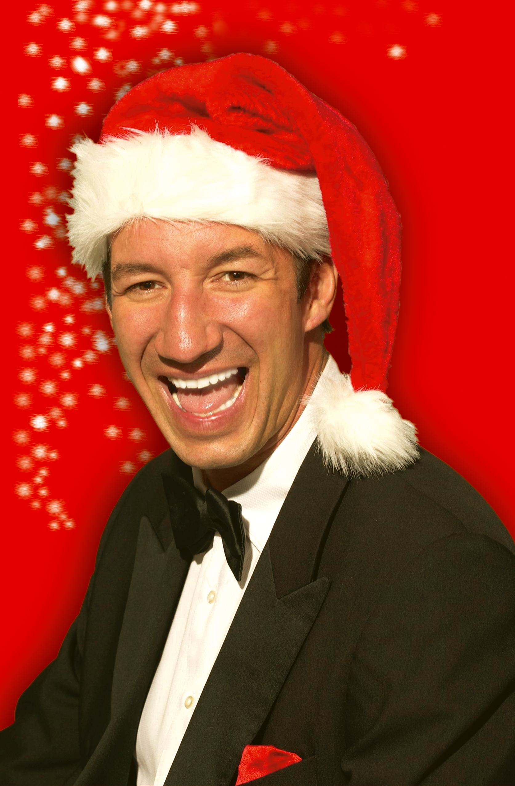
Die erfolgreiche, mit schönen Songs besetzte, berührende, familiäre, legendäre, witzige, beliebte, authentische, auf unsa Sproch g'sungane, a bissl englisch g'sungane, charmante, kultige, alle Jahre wieder kommende, swingige, gospelige, gesteppte, afoch echt leiwaunde Weihnachtsshow ist auch heuer wieder live zu genießen.

Mit allen Songs aus der CD „WEIHNACHTSG’FÜHL“
RUDI MITN ROTEN HEAMPA, MARIA’S BUA, SILVER BELL, LOS ES SCHNEIN,
DER KLANE TROMMLER, HOW GREAT THOU ART, WINTERWUNDERLAUND u.a.

Hinkommen, mitlachen, mitsingen ... Weihnachten feiern mit Michael Seida & Band.

Termin: 20. Dezember 2014
Beginn: 19.30 Uhr
Preise: Euro € 38,00 / 32,00 / 26,00 / 21,00

Kartenvorverkauf: 1040 Wien, Argentinierstraße 37
von Montag bis Samstag von 13.00 bis 18.00 Uhr
Karten Hotline: 01/501 65/3306
www.akzent.at

Pressefotos in 300dpi und –texte für Ihre Ankündigung stehen auf unserer Website www.akzent.at in unserem Pressebereich zur Verfügung.

